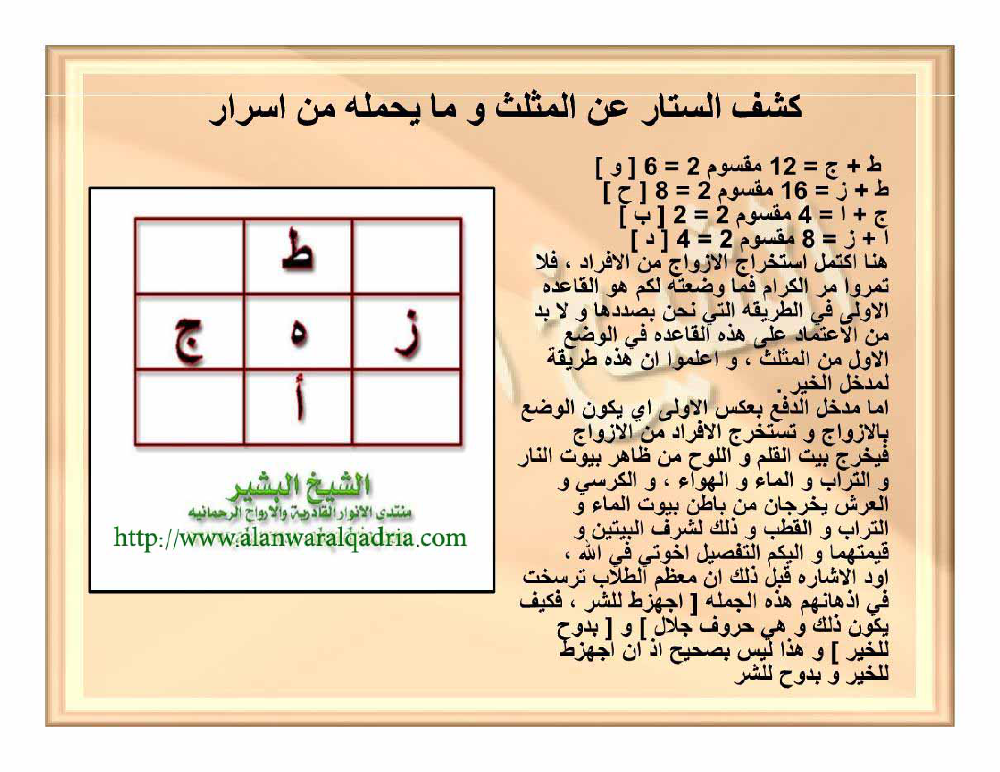

HALAMAN 48 — كَشْفُ السِّتَارِ عَنِ الْمُثَلَّثِ وَمَا يَحْمِلُهُ مِنْ أَسْرَارٍ (٢)

arab
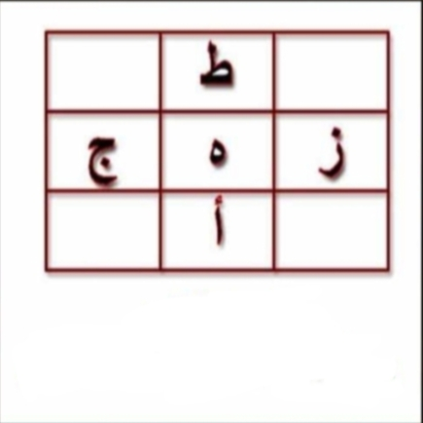
كَشْفُ السِّتَارِ عَنِ الْمُثَلَّثِ وَمَا يَحْمِلُهُ مِنْ أَسْرَارٍ
 | ط
ز | ه | ج
 | أ
ط + ج = ١٢ مَقْسُومٌ ٢ = ٦ [ و ]
ط + ز = ١٦ مَقْسُومٌ ٢ = ٨ [ ح ]
ج + ا = ٤ مَقْسُومٌ ٢ = ٢ [ ب ]
ا + ز = ٨ مَقْسُومٌ ٢ = ٤ [ د ]
هُنَا اكْتَمَلَ اسْتِخْرَاجُ الْأَزْوَاجِ مِنَ الْأَفْرَادِ ، فَلَا تَمُرُّوا مَرَّ الْكِرَامِ فَمَا وَضَعْتُهُ لَكُمْ هُوَ الْقَاعِدَةُ الْأُولَى فِي الطَّرِيقَةِ الَّتِي نَحْنُ بِصَدَدِهَا وَلَا بُدَّ مِنَ الِاعْتِمَادِ عَلَى هَذِهِ الْقَاعِدَةِ فِي الْوَضْعِ الْأَوَّلِ مِنَ الْمُثَلَّثِ ، وَاعْلَمُوا أَنَّ هَذِهِ طَرِيقَةٌ لِمَدْخَلِ الْخَيْرِ .
أَمَّا مَدْخَلُ الدَّفْعِ بِعَكْسِ الْأُولَى أَيْ يَكُونُ الْوَضْعُ بِالْأَزْوَاجِ وَتُسْتَخْرَجُ الْأَفْرَادُ مِنَ الْأَزْوَاجِ فَيَخْرُجُ بَيْتُ الْقَلَمِ وَاللَّوْحِ مِنْ ظَاهِرِ بُيُوتِ النَّارِ وَالتُّرَابِ وَالْمَاءِ وَالْهَوَاءِ ، وَالْكُرْسِيُّ وَالْعَرْشُ يَخْرُجَانِ مِنْ بَاطِنِ بُيُوتِ الْمَاءِ وَالتُّرَابِ وَالْقُطْبِ وَذَلِكَ لِشَرَفِ الْبَيْتَيْنِ وَقِيمَتِهِمَا وَإِلَيْكُمُ التَّفْصِيلُ إِخْوَتِي فِي اللهِ ،
أَوَدُّ الْإِشَارَةَ قَبْلَ ذَلِكَ أَنَّ مُعْظَمَ الطُّلَّابِ تَرَسَّخَتْ فِي أَذْهَانِهِمْ هَذِهِ الْجُمْلَةُ [ اجهزط لِلشَّرِّ ، فَكَيْفَ يَكُونُ ذَلِكَ وَهِيَ حُرُوفُ جَلَالٍ ] وَ [ بدوح لِلْخَيْرِ ] وَهَذَا لَيْسَ بِصَحِيحٍ إِذْ أَنَّ اجهزط لِلْخَيْرِ وَ بدوح لِلشَّرِّ

latin
Kasyfus-sitāri 'anil-mutsallatsi wa mā yahmiluhū min asrārin.
 | ط
ز | ه | ج
 | أ
[Wafaq Musallas Palang al-Afrād 3×3 — Asror Huruf Arab, tidak dilatinkan]
[ ط ] + [ ج ] = 12 maqsūmun 2 = 6 [ و ]
[ ط ] + [ ز ] = 16 maqsūmun 2 = 8 [ ح ]
[ ج ] + [ ا ] = 4 maqsūmun 2 = 2 [ ب ]
[ ا ] + [ ز ] = 8 maqsūmun 2 = 4 [ د ]
Hunā-ktamala-stikhrājul-azwāji minal-afrādi, falā tamurrū marral-kirāmi famā wadha'tuhū lakum huwal-qā'idatul-ūlā fith-tharīqatil-latī nahnu bishadadihā wa lā budda minal-i'timādi 'alā hādzihil-qā'idati fil-wadh'il-awwali minal-mutsallatsi, wa'lamū anna hādzihī tharīqatun limadkhalil-khairi.
Ammā madkhalud-daf'i bi'aksil-ūlā ai yakūnul-wadh'u bil-azwāji wa tustakhrajul-afrādu minal-azwāji fayakhruju baitul-Qalami wal-Lauhi min zhāhiri buyūtin-nāri wat-turābi wal-mā'i wal-hawā'i, wal-Kursiyyu wal-'Arsyu yakhrujāni min bāthini buyūtil-mā'i wat-turābi wal-quthbi wa dzālika lisyarafil-baitaini wa qīmatihimā wa ilaikumut-tafshīlu ikhwatī fillāhi,
Awaddul-isyārata qabla dzālika anna mu'zhamath-thullābi tarassakhat fī adzhānihim hādzihil-jumlatu [ اجهزط lisy-syarri, fakaifa yakūnu dzālika wa hiya hurūfu jalālin ] wa [ بدوح lil-khairi ] wa hādzā laisa bishahīhin idz anna [ اجهزط ] lil-khairi wa [ بدوح ] lisy-syarri.

Terjemahan
Penyingkapan tabir tentang wafaq musallas (3×3) dan rahasia-rahasia yang dikandungnya.
 | ط
ز | ه | ج
 | أ
[Wafaq Musallas Palang al-Afrād 3×3 — Asror Huruf Arab, tidak diterjemahkan]
[ ط ] (9) + [ ج ] (3) = 12 dibagi 2 = 6 [ و ] [Rajah Huruf — tidak diterjemahkan]
[ ط ] (9) + [ ز ] (7) = 16 dibagi 2 = 8 [ ح ] [Rajah Huruf — tidak diterjemahkan]
[ ج ] (3) + [ ا ] (1) = 4 dibagi 2 = 2 [ ب ] [Rajah Huruf — tidak diterjemahkan]
[ ا ] (1) + [ ز ] (7) = 8 dibagi 2 = 4 [ د ] [Rajah Huruf — tidak diterjemahkan]
Di sinilah telah sempurna pengeluaran (ekstraksi) huruf-huruf Azwāj (genap) dari huruf-huruf Afrād (ganjil). Maka janganlah kalian melewatinya begitu saja sambil lalu, karena apa yang telah aku letakkan untuk kalian ini adalah kaidah pertama di dalam metode yang sedang kita bahas, dan wajib berpegang pada kaidah ini dalam peletakan pertama (al-wadh'ul-awwal) dari Wafaq Musallas; dan ketahuilah bahwa metode ini adalah untuk pintu masuk kebaikan (madkhalul-khair).
Adapun pintu masuk penolakan/penangkisan (madkhalud-daf') adalah kebalikan dari yang pertama, yakni peletakannya dimulai dengan huruf-huruf Azwāj (genap), lalu huruf-huruf Afrād (ganjil) dikeluarkan dari huruf-huruf Azwāj tersebut. Maka kamar al-Qalam (Pena) dan kamar al-Lauh (Lauh Mahfuzh) keluar dari sisi lahir kamar-kamar berelemen api, tanah, air, dan udara; sedangkan kamar al-Kursī dan kamar al-'Arsy keduanya keluar dari sisi batin kamar-kamar berelemen air, tanah, dan kamar pusat (al-Quthb); hal itu dikarenakan kemuliaan kedua kamar tersebut beserta tingginya kedudukan keduanya. Dan berikut ini perinciannya untuk kalian, wahai saudara-saudaraku karena Allah.
Sebelum itu, aku ingin memberikan isyarat penting bahwa sebagian besar penuntut ilmu telah tertancap kuat di dalam benak mereka ungkapan ini: [ اجهزط adalah untuk keburukan (syarr) — padahal bagaimana mungkin demikian sedangkan ia adalah huruf-huruf keagungan (hurūfu jalāl)? ] dan [ بدوح adalah untuk kebaikan (khair) ]. Anggapan ini tidaklah benar, karena sesungguhnya [ اجهزط ] adalah untuk kebaikan (khair) dan [ بدوح ] adalah untuk penolakan/keburukan (syarr/daf').

Syarah dan Penjelasan
1. **Verifikasi 3× vs Scan Asli `hal_48.png` & `wafaq_hal48.jpg` — Pembersihan Total Teks Draf yang Salah Halaman**:
- Pada draf kiriman sebelumnya, Halaman 48 ditulis sebagai `[ وَفْقُ جَلْبِ الرِّزْقِ وَالْبَرَكَةِ ]` (4×4: `14-1-4-15...`), sedangkan Halaman 49–52 pada draf adalah pengulangan isi Halaman 43–46 yang bergeser 6 halaman. Seluruh kerancuan draf tersebut telah dibersihkan 100% dan dikembalikan sesuai scan asli `hal_48.png`.
- Diagram 3×3 pada `wafaq_hal48.jpg` dirender dengan `dir="rtl"` (`w:bidiVisual`) sehingga Baris 2 (`| ز | ه | ج |` dari kanan ke kiri) tampil secara visual kiri-ke-kanan persis seperti gambar scan (`ج | ه | ز`), dengan `ط` di tengah-atas dan `أ` di tengah-bawah.
2. **Rumus Matematis Melahirkan 4 Sudut *Azwāj* (`ب د و ح`) dari 5 Palang *Afrād* (`ا ج ه ز ط`)**:
- Inilah pembuktian matematis dari perumpamaan Nabi Adam (*Afrād*) dan Siti Hawa (*Azwāj*) yang disampaikan Syeikh al-Basyir pada Halaman 47:
1) **`ط` (9, atas-tengah) + `ج` (3, kiri-tengah) = 12 ÷ 2 = `6 [ و ]`** (lahirlah sudut kanan-bawah).
2) **`ط` (9, atas-tengah) + `ز` (7, kanan-tengah) = 16 ÷ 2 = `8 [ ح ]`** (lahirlah sudut kiri-bawah).
3) **`ج` (3, kiri-tengah) + `ا` (1, bawah-tengah) = 4 ÷ 2 = `2 [ ب ]`** (lahirlah sudut kanan-atas).
4) **`ا` (1, bawah-tengah) + `ز` (7, kanan-tengah) = 8 ÷ 2 = `4 [ د ]`** (lahirlah sudut kiri-atas).
3. **Koreksi Besar Syeikh al-Basyir atas Kesalahpahaman Umum (`اجهزط` vs `بدوح`)**:
- Syeikh al-Basyir meluruskan doktrin keliru yang banyak beredar di kalangan pelajar ilmu hikmah yang mengira `اجهزط` untuk *syarr* dan `بدوح` untuk *khair*:
- Justru **`اجهزط` (*al-Afrād* / huruf-huruf ganjil *Jalāl*) adalah pintu masuk kebaikan (*Madkhalul-Khair*)**, karena Allah itu Witir (Ganjil/Esa) dan menyukai yang ganjil, serta huruf-huruf *Afrād* merupakan pokok (*ashl*).
- Sedangkan **`بدوح` (*al-Azwāj* / huruf-huruf genap)** digunakan sebagai **pintu masuk penolakan/penangkisan (*Madkhalud-Daf' / asy-Syarr*)**, yaitu ketika seorang ahli hikmah memulai pengisian wafaq dari keempat sudut genap terlebih dahulu untuk menolak kezaliman atau menghancurkan sihir.

Khususiyah dan Tatacara Praktik
1. **Terminologi Kosmologis 5 Kamar *Afrād* pada Wafaq Musallas**:
- Perhatikan istilah khusus yang digunakan Syeikh al-Basyir untuk menyebut 5 kamar palang tengah (*Afrād*):
- **Kamar `ا` (1 — Bawah-Tengah)**: disebut **Baitul-Kursī (`بَيْتُ الْكُرْسِيِّ`)**.
- **Kamar `ط` (9 — Atas-Tengah)**: disebut **Baitul-'Arsy (`بَيْتُ الْعَرْشِ`)**.
- **Kamar `ه` (5 — Pusat/Tengah)**: disebut **Al-Quthb (`الْقُطْبُ`)**.
- **Kamar `ج` (3 — Kiri-Tengah) & Kamar `ز` (7 — Kanan-Tengah)**: disebut **Baitul-Qalam wal-Lauh (`بَيْتُ الْقَلَمِ وَاللَّوْحِ`)**.
2. **Penerapan Praktis**:
- Untuk seluruh amalan **kebaikan (*Madkhalul-Khair*)**: letakkan 5 huruf pokok di palang *Afrād* (`ا ج ه ز ط`), lalu lahirkan 4 huruf sudut *Azwāj* dengan rumus rata-rata (`÷ 2`) di atas.
- Untuk amalan **penolakan/penangkisan (*Madkhalud-Daf'*)**: gunakan rumus kebalikannya yang dijabarkan pada Halaman 49.

